全球资产配置：穿越周期的科学之道

在复杂多变的全球市场中，投资者往往面临诸多不可控的外部风险，比如经济周期的起伏、汇率的波动，以及地缘政治的不确定性。这些风险像是隐藏在市场中的暗流，稍不留神，就可能让投资组合遭遇“风暴”。

如何应对这些不确定性，实现资产的稳健增长？全球资产配置提供了一个科学而有效的解决方案。它的核心在于，通过分散投资，不仅可以降低单一市场或资产的风险，还能够对冲经济周期、汇率波动和地缘政治等风险，为投资者的财富增长保驾护航。

资产配置的原理

资产配置之所以能够帮助投资者对冲风险，源于它依托了一些核心投资理论，比如现代投资组合理论（MPT）和有效前沿理论。这些理论的共同逻辑是：通过在不同资产类别和市场间合理分散投资，可以优化风险与收益的关系，实现收益最大化与风险最小化的平衡。

1. 对冲经济周期的异步性

经济周期的变化往往因地而异，不同经济体的增长驱动因素、产业结构和政策环境存在差异，这种周期的异步性为全球资产配置创造了“互补”效应。例如，当某些经济体处于增长阶段时，另一些经济体可能正处于调整阶段。通过跨市场配置，投资者可以降低单一市场的经济周期波动对资产组合的影响。
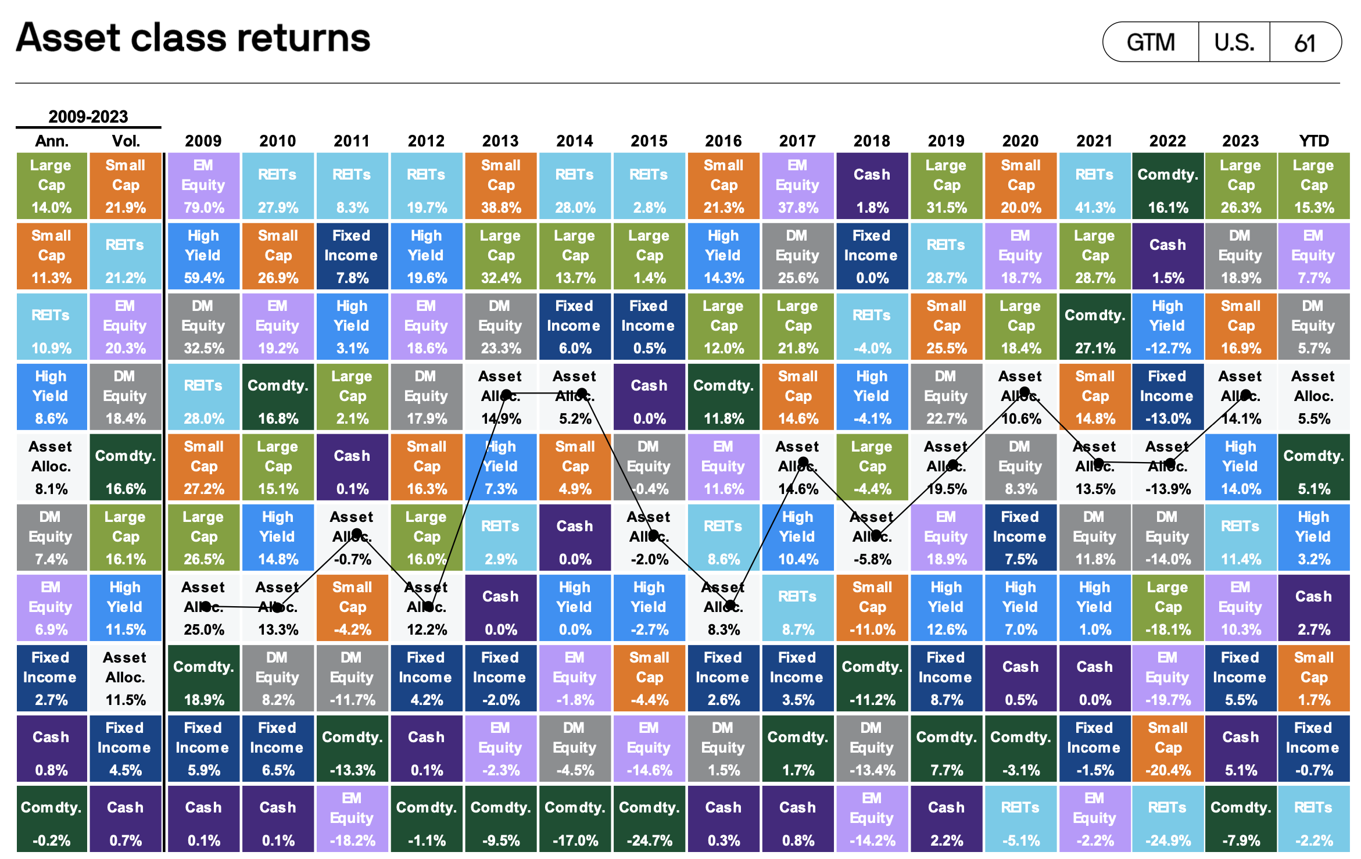
来自：JP Morgan

2. 应对汇率波动与资产价格变化

汇率波动是全球投资中不可忽视的因素。对于以本币计价的资产，汇率贬值会直接侵蚀投资者的实际财富。而通过持有其他货币计价的资产，投资者可以形成天然的对冲机制。例如，当一种货币贬值时，另一种货币计价的资产价值可能会上升，从而抵消部分损失。
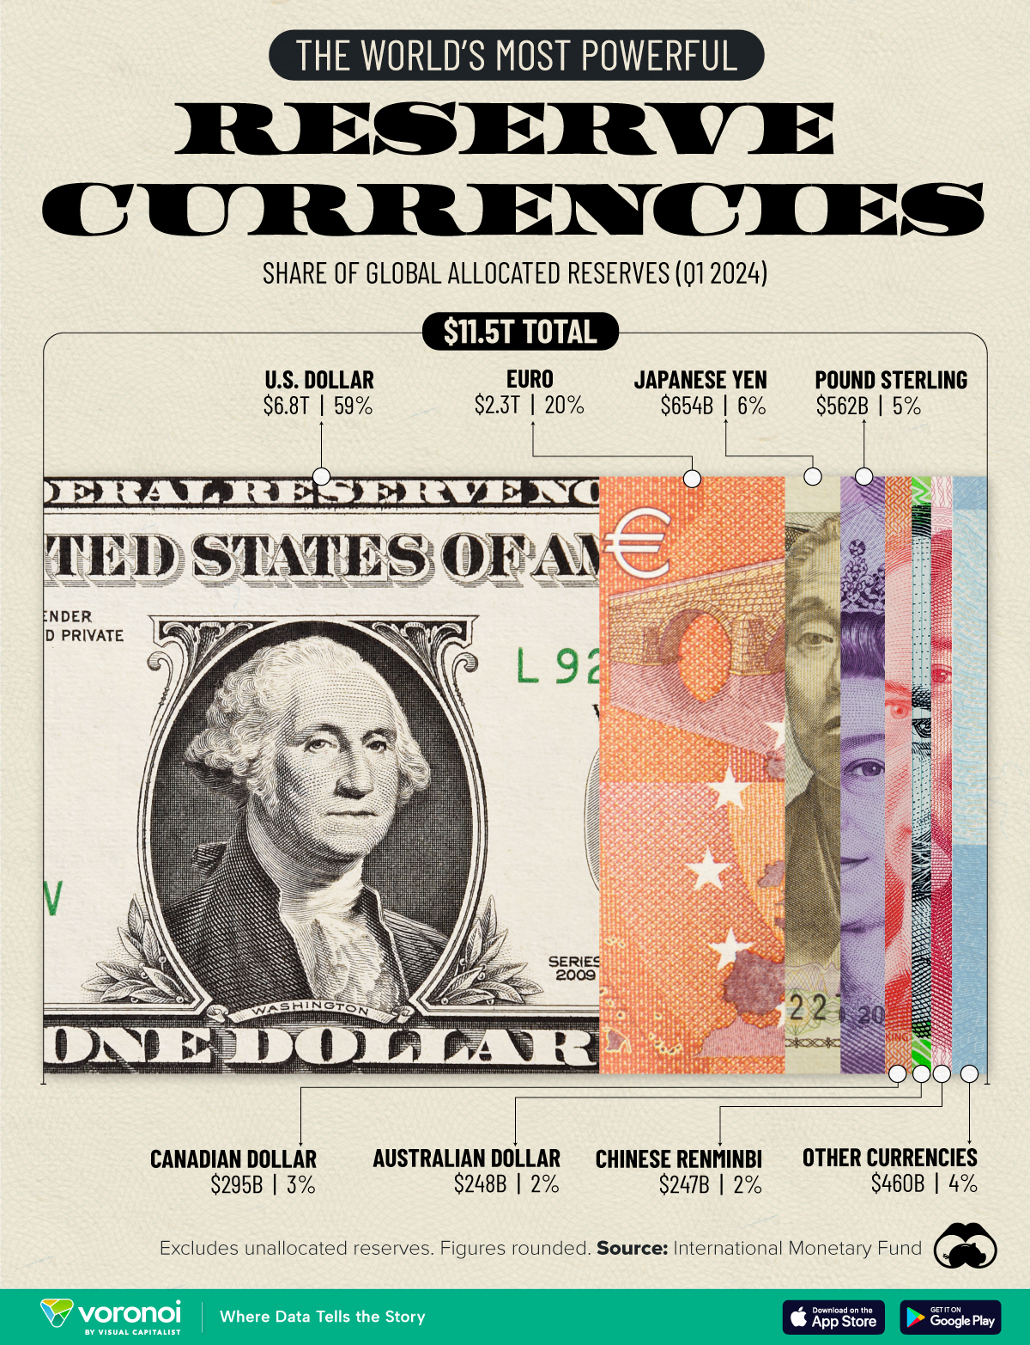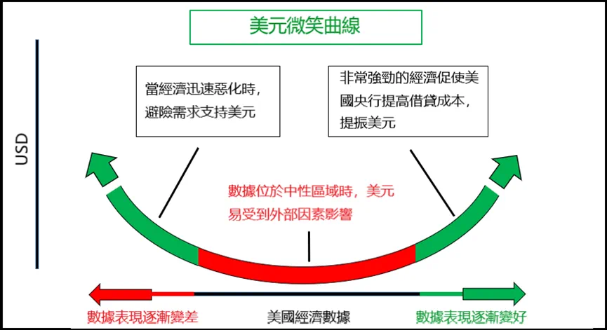
此外，不同市场的资产价格波动特性也不尽相同。例如，部分市场可能更依赖科技和消费驱动，波动较小；另一些市场可能更依赖外部需求或政策驱动，短期内波动较大。通过组合投资，这些特性可以互相平衡，降低单一资产类别的价格风险。

3. 分散地缘政治风险

地缘政治风险往往具有区域性特点，某一地区的冲突、政策变化或贸易争端，可能对该区域的资产造成负面影响。但全球资产配置可以通过跨区域分散投资，将风险局限于局部，从而保障投资组合的整体稳定性。
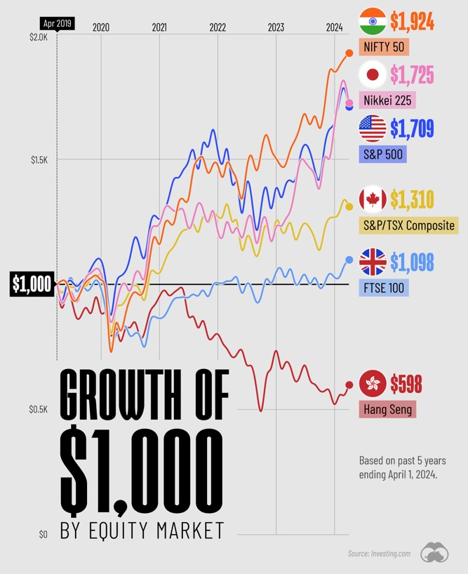
举个例子，当某个地区受到特定政治事件的影响时，另一个地区的资产可能完全不受影响，甚至受益于避险资金流入。这种分散化的投资策略，能够为投资组合提供更多的抗风险能力。

案例分析：50% 标普500 + 50% MCHI中国指数组合（2015-2024年）

为了更清晰地说明资产配置的作用，我们以2015年至2024年间的一个组合为例，假设投资者将100万美金的初始投入，按照50%的资金配置在标普500指数，另50%的资金配置在MCHI中国指数的方式进行配置：

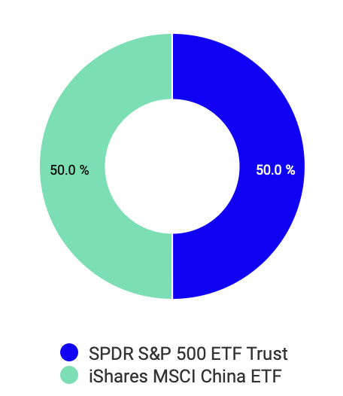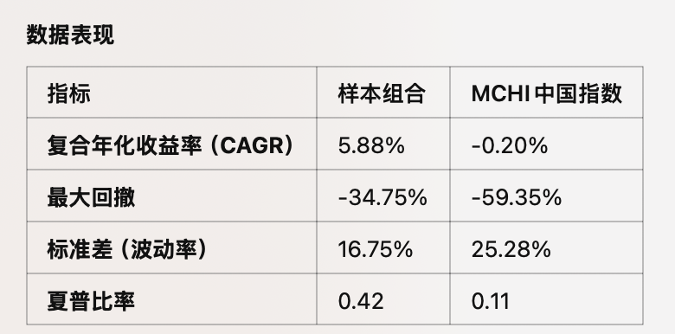

1. 收益更稳健：
这个1:1配置的简单全球组合的资产价值从初始的100万美元增长到175万美元，累计收益达到75%，年化收益率为5.88%。反之，仅仅投资在单一中国市场的MCHI中国指数最终价值仅为98万美元，年化收益是负的0.20%。

从这个组合来看，两个不同市场的搭配显然实现了不同市场的风险对冲，为投资者创造更稳定的长期回报。
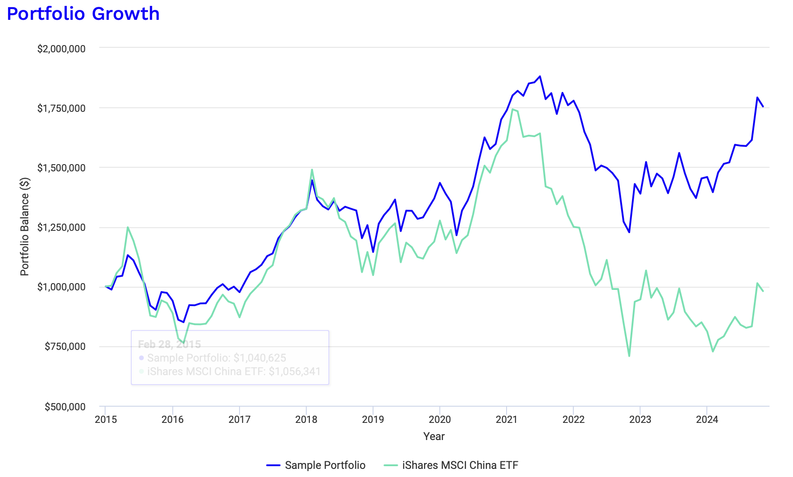
2. 风险显著降低：
从资产增长曲线来看，MCHI中国指数的波动性显著高于样本组合（蓝线）。单一市场的波动使其资产价值在2021年至2023年间出现显著回撤，而样本组合通过跨市场配置，实现了较为平稳的增长路径样本组合的最大回撤仅为-34.75%，而单一市场的最大回撤高达-59.35%。通过分散化投资，组合显著降低了市场波动对资产的冲击。
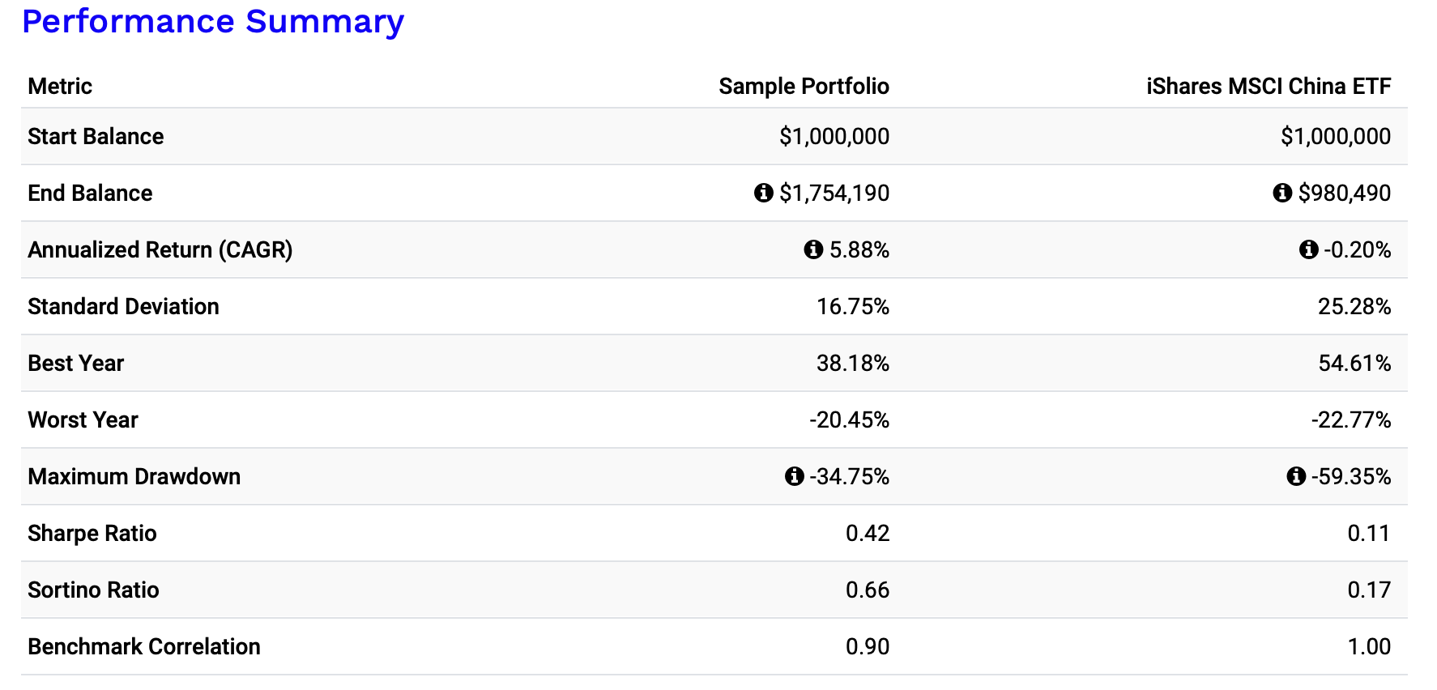
样本组合的夏普比率为0.42，而MCHI中国指数仅为0.11，表明全球资产配置在收益和风险的平衡上更具效率。

3. 汇率的变化给予了组合投资者额外的收益

如果我们以内地投资者的角度，将组合价格按照人民币换算。2015年人民币汇率为6.22，100万美金对应的人民币为622万，而最新的人民币汇率为7.2，组合净值175.42美元换算成人民币为1263万。人民币计价的组合资产累计收益为103%，年化收益提升至7.41%。

 | 美元 | 收益（美元计价） | 汇率 | 人民币 | 收益（人民币计价）
初始投入 | 100 | 75.42%（累计） | 6.22 | 622 | 103%（累计）
当下 | 175.42 | 5.88%（年化） | 7.20 | 1263 | 7.41%（年化）

如何根据个人需求定制全球资产配置？

需要特别强调的是，上述50%的标普500与50%的MCHI中国指数组合仅是一个示例，用于说明资产配置的逻辑，而非每个投资者的“最佳方案”。全球资产配置的设计需要考虑投资者的以下关键因素：
1. 风险偏好：
• 风险承受能力较低的投资者，适合增加债券类资产的配置，以降低波动性。
• 风险偏好较高的投资者，可以适当提高权益类资产（包括新兴市场股票）的比重，获取更高的潜在回报。
2. 投资目标：
• 如果目标是资本增值，可以增加高增长市场的权重。
• 如果目标是提供稳定现金流，可以增加分红股票或债券的比重。
3. 币种需求：
• 如果投资者需要以美元计价的收入或支付，则应更倾向于美元资产的配置。
• 如果投资者未来支出以人民币为主，则需考虑本币与外币的平衡。
4. 动态再平衡：
在资产配置中，由于市场波动，组合权重可能偏离初始设定的比例。定期进行再平衡，可以帮助投资者锁定收益，并保持风险的可控性。

结语：全球资产配置是风险管理的核心

全球资产配置的意义不仅在于提升投资组合的回报，更重要的是通过科学的风险对冲，帮助投资者在经济周期、汇率波动和地缘政治的不确定性中稳健前行。

资产配置的本质，是一种关于平衡的艺术。它帮助我们在风险与回报之间找到最优解，让投资组合在穿越周期的过程中，既能规避不可预测的市场风暴，也能抓住全球经济增长的机遇。

对于每位投资者而言，全球资产配置既是财富管理的工具，也是实现长期财富增长的关键。迈出第一步，从定制适合自己的全球化投资方案开始，让你的资产真正具备“穿越周期”的能力！

免责声明
本文中所提及的投资分析、市场信息及演示组合，均仅为团队分享和演示之用，不构成任何形式的投资建议。文中的所有内容和数据仅供参考，投资者应根据自身的财务状况、投资目标和风险承受能力，做出独立的投资判断。建议投资者在做出任何投资决策前，务必咨询持牌财务顾问或相关专家。

本文所使用的信息和数据来源于我们认为可靠的公开市场及第三方平台，但我们不对其准确性、完整性或及时性作任何保证。市场情况可能会随着时间的推移发生变化，因此，文章中的内容可能不再适用或有效。
投资涉及市场风险，尤其是在全球经济波动加剧的背景下，投资者可能会面临资本损失。除储蓄分红险最终会由保险公司兜底保本外，其他投资均有波动和资产损失的风险，客户应自行承担所有投资风险。我们不对任何因使用本文中所提供的信息而可能导致的损失负责。

参考文章：

海外投资系列1：什么是投资？探讨投资的底层逻辑与终极目标
海外投资系列2：如何在波涛汹涌的投资市场中获得长期稳健收益？
。。。

